专题11 内能及其利用
一、单项选择题
1. 【2017•广州卷】甲、乙两杯水温度各为，下列说法正确的是（ ）
A. 只有加热才能使水升温
B. 甲杯中水的内能一定比乙杯中的小
C. 乙杯中水的温度降低，水的内能一定减小
D. 甲杯中的水分子运动一定比乙杯中的剧烈
【答案】C
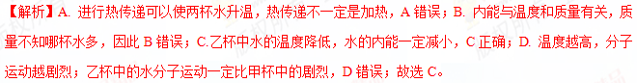考点：内能影响因素 分子热运动。
2. 【2017•广州卷】甲、乙两物体质量都为1kg，丙物体质量为2kg，三个物体温度都升高，吸收热量如图7，以下说法正确的是（ ）
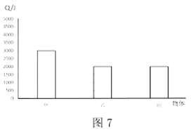
- 乙的比热容与丙的相等
- B.甲的比热容与乙的大
- 甲的温度升高，需吸收2000J的热量
- 甲、乙的温度都降低，乙比甲放出的热量多
【答案】B
【解析】A.根据Q=cm△t，乙丙的质量和吸收的热量相同，比热容与温度变化成反比，乙的温度变化小，乙的比热容比丙的大，A错误； B. 根据Q=cm△t，甲乙质量相等，温度变化相同，比热容与吸收热量成正比。甲吸收热量比乙多，因此甲的比热容与乙的大，B正确；C. 从图像看出，甲的温度升高1℃，需吸收3000J的热量，C错误；D.根据B选项分析，甲、乙的温度都降低1℃，甲比乙放出的热量多，D错误；故选B。
考点：比热容大小。
3、【2017•深圳卷】关于热学知识，下列说法错误的是（ ）
A、所有物体的分子都在不停地做无规则运动
B、汽车的动力是由汽油机的做功冲程提供的
C、热量可以从内能小的物体传递给内能大的物体
D、升高相同的温度，比热容大的物体，吸收的热量多
【答案】D
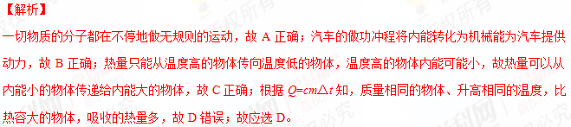【考点定位】热传递，比热容的概念，内燃机的四个冲程，分子的运动

4．【2017•乌鲁木齐卷】目前我国已将发动机研发列为国家重大科技专项．下列我国“陆、海、空、天”装备中动力机械不属于热机（利用内能做功的机械）的是（ ）
A．中国高铁交流异步牵引电动机
B．052D型导弹驱逐舰燃气轮机
C．歼20战机涡扇15煤油发动机
D．长征五号火箭液氢液氧发动机
【答案】A
【解析】
燃气轮机、煤油发动机和火箭都是热机，工作时把内能转化成机械能，而电动机是把电能转化成机械能，不符合热机的特点，故A正确，故应选A。
【考点定位】热机
5.【2016·广州卷】下列说法正确的是
A．内燃机是利用电能做功的机械
B．内燃机在做功冲程把内能转化为机械能[来源:学§科§网Z§X§X§K]
C．内燃机在压缩冲程把内能转化为机械能
D．随着技术的进步，内燃机的效率达到100％
【答案】B
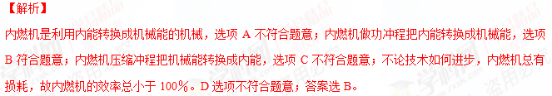考点： 内燃机
6.【2016·广州卷】图8所示，规格相同的容器装了相同质量的纯净水，用不同的加热器加热，忽略散热，得到图9所示的水温与时间的图线，则
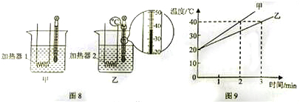
A．乙中温度计的示数为32℃
B．加热相同的时间，两杯水吸收的热量相同
C．吸收相同的热量，甲杯的水升温比乙杯多
D．甲杯的水加热2min与乙杯的水加热3min吸收的热量相同
【答案】D
【解析】
图中温度计液面与37示数相平，故读数为37℃；选项A错误；加热相同时间，相同质量的水升温不同，由乙图可知甲升温大于乙升温，可得甲杯水吸收热量大于乙杯水吸收热量；由吸收的热量相同，两个杯子中装有相同质量的水，所以比热容和质量都是相等的.因此吸收相同的热量，甲杯的水升高的温度跟乙杯中升高的温度一样，故C 选项错误；由图9可知，甲杯中的水加热2min 与乙杯中的水加热3min 之后，温度均升高了20℃，根据Q_{吸}=cmΔt，可知甲杯的水加热2min与乙杯的水加热3min吸收的热量相同所以D 选项是正确的；答案选D。学&科网
考点： 温度、比热容
7、【2016·广东卷】如题5图所示，把热水壶放在煤气灶上烧水的过程中，下列说法正确的是（ ）
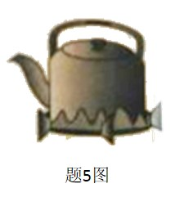
A、煤气的燃烧过程是内能转化为化学能
B、煤气燃烧充分，它的热值越大
C、水的温度越高，水分子运动越剧烈
D、烧水的过程是通过做功的方式改变水的内能
【答案】C
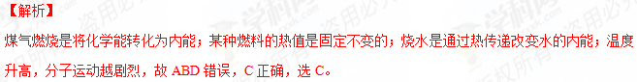【考点定位】能量的转化，内能的改变方式
8、【2016·揭阳卷】关于温度、热量、内能，以下说法正确的是（ ）
A．0℃的冰没有内能 B．冰熔化时虽然温度保持不变，但它的内能增加
C．物体的温度越高，所含的热量越多 D．只要物体的温度不变，物体的内能就一定不变[来源:Z,xx,k.Com]
【答案】B
【解析】
一切物体都具有内能，0℃的冰也有内能，故A错；冰熔化时温度不变，但要吸收热量，内能增加，故B正确，D错误；热量热传递过程中转移内能多少的量度，不能说含有，故C错；应选B。
【考点定位】温度；热量；内能
9．【2016·漳州卷】刚装修过的房间会闻到很重的油漆味，这现象表明了（ ）
A．分子由原子构成 B．分子间有空隙
C．分子在永不停息地运动 D．分子间有阻力
【答案】C
【解析】
由分子动理论知道，刚装修过的房间会闻到很重的油漆味，因为油漆中的分子在不断地运动，跑到了待在房间里人的鼻子中的缘故。说明分子在永不停息地运动，故C正确为答案。选项A、B、D不符合题意。
【考点定位】分子的运动
10．【2016·莆田卷】如图所示是四冲程汽油机工作时各冲程的示意图，其中表示压缩冲程的是（ ）
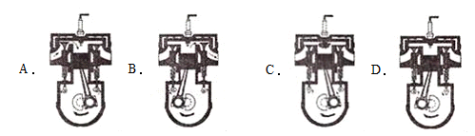
【答案】D
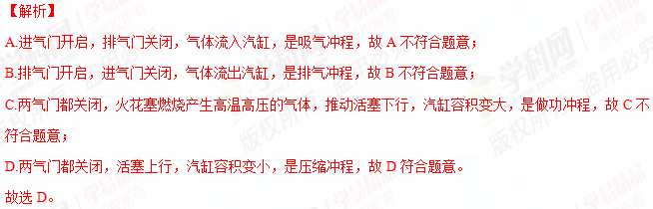考点：汽油机的四个冲程
11．【2016·泉州卷】下列现象中，能说明分子在不停地做无规则运动的是（ ）
A．冬天，雪花纷飞
B．八月，桂花飘香
C．扫地时，灰尘漫天飞
D．擦黑板时，粉笔灰在空中飞舞
【答案】B
【解析】
A、雪花纷飞是物体的机械运动，不是分子的运动，故A错误；B、花香分子不停地做无规则运动，分子运动到空气中，人们就闻到了桂花的香味，故B正确；B、灰尘满天飞是物体的机械运动，不是分子的运动，故C错误；D、粉笔灰在空中飞舞属于物体的机械运动，不是分子的运动，故D错误，故选B．
【考点定位】分子的热运动
12．【2016·莆田卷】如图所示是古人锻造铁器的过程，关于改变物体内能的方式，下列说法中正确的是（ ）
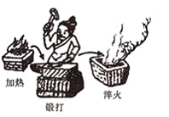
A．加热和锻打属于热传递，淬火属于做功
B．加热属于热传递，锻打和淬火属于做功
C．加热和淬火属于热传递，锻打属于做功
D．加热和淬火属于做功，锻打属于热传递
【答案】C
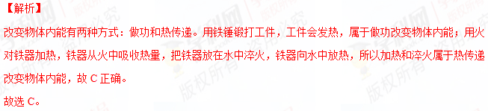 考点：改变物体内能的方法
13．【2016·莆田卷】下列描述中，能说明分子在不停地做无规则运动的是（ ）
A．柳枝摇曳 B．荷花飘香 C．树叶纷飞 D．瑞雪飘飘
【答案】B
【解析】
分子是看不见摸不到的，柳枝、树叶、雪都不是分子。A.柳枝摇曳，是宏观物体的机械运动，不是分子的运动，故A不符合题意；
B.荷花飘香，是花香分子不停地做无规则运动，分子运动到空气中，人们就闻到了荷花的香味，故B符合题意；C.树叶纷飞，是宏观物体的机械运动，不是分子的运动，故C不符合题意；
D.瑞雪飘飘，属于宏观物体的机械运动，不是分子的运动，故D不符合题意。
故选B。学*科网
考点：分子的运动
14.【2015•揭阳市】下列说法正确的是（ ）
A. 热值与燃料的燃烧情况有关
B. 做功和热传递是改变物体内能的两种方式
C. 比热容与物体吸收或放出的热量有关
D. 固体很难被压缩，说明分子之间只有斥力的作用
【答案】B
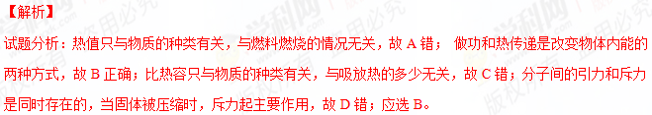【考点定位】热值；改变内能的方式；比热容；分子动理论
15.【2015•茂名市】如图所示的实验或机器均改变了物体的内能，其中与另外三个改变内能方法不同的图是（ ）
 | A． | 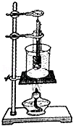  探究萘的熔化规律 | B． | 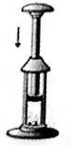  压缩气体点燃棉花
 | C． | 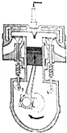  内燃机压缩冲程 | D． | 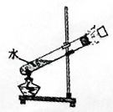  水蒸气将软木塞冲出
【答案】A
【解析】
试题分析：甲图探究萘的熔化规律，利用酒精灯加热，是通过热传递改变内能的过程；乙图用力将活塞迅速压下，压缩空气做功，是通过做功改变内能的过程；丙图内燃机压缩冲程，是活塞压缩工作物质做功，将机械能转化为内能，是通过做功改变物质内能的过程；丁图试管水蒸气冲开木塞，对木塞做功，是通过做功将内能转化为机械能的过程。因此，其中与另外三个改变内能方法不同的图是A。
【考点定位】改变内能的方式
16.【2015•茂名市】下列关于粒子和宇宙的说法，正确的是（ ）
A． 太阳是宇宙的中心
B． 原子核是由质子和中子组成的
C． 固体的分子是静止不动的
D． 分子间只存在吸引力
【答案】B
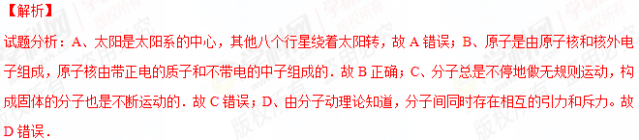【考点定位】分子 原子结构
17.【2015•广州市】如图5所示，在一个配有活塞的厚玻璃筒内放一小团硝化棉，迅速下压活塞，硝化棉燃烧。下列说法正确的是（）
A．迅速向上抽活塞，硝化棉也能燃烧
B．此实验只通过热传递改变筒内空气的内能
C．下压活塞的过程，空气的内能转化为活塞的机械能[来源:学,科,网Z,X,X,K]
D．硝化棉燃烧，是因为玻璃筒内空气的温度升高，内能增大
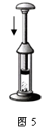*K]
【答案】D
【解析】
试题分析：向上抽活塞，筒内气压减小，温度降低，硝化棉不能燃烧，故A错误；本题实验是通过做功的方式来改变内能的，故B错误；下压活塞的过程中，活塞的机械能转化为空气的内能，故C错误；筒内空气的温度升高到硝化棉的着火点时，硝化棉就会燃烧，所在D正确；故应选D。
【考点定位】 改变内能方式
18.【2015•广州市】咸鱼放在冰箱冷冻室里一晚，冷冻室内有咸鱼味，这表明（）
A.分子间存在引力
B.分子不停地运动
C.分子间存在斥力
D.温度越低，分子运动越慢
【答案】B[来
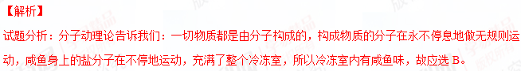【考点定位】 分子动理论
19.【2015•漳州市】夏日，荷花盛开，漫步在荷塘边，闻到淡淡的花香，这是因为（ ）
 | A． | 分子间存在引力 | B． | 分子间存在斥力
 | C． | 分子间有间隙 | D． | 分子在永不停息地运动
【答案】D
【解析】[来源:学_科_网]
试题分析：物质是由分子组成的，组成物质的分子不停地做无规则的运动。能闻到淡淡花香是因为花中含有香味的分子在不断的运动，扩散到空气中，进入鼻腔引起嗅觉，说明了分子在不停地做无规则运动。
故选D．
【考点定位】分子热运动
20.【2015•厦门市】铁的比热容大于铜的比热容。质量相等的铁块和铜块吸收相等的热量，若吸收的热量全部转化为内能，则铁块的
A．温度升高较少 B．末温较低 C．内能增加较少 D．内能较小
【答案】A
【解析】
试题分析：根据比热容公式Q=Cm△t，质量相等的铁块和铜块吸收相等的热量，比热容C，与温度变化△t成反比，铁的比热容大于铜的比热容，因此，若吸收的热量全部转化为内能，则铁块的温度升高较少，A正确。
【考点定位】比热容
21.【2015•厦门市】下列关于热值和热机效率的描述，正确的是
A．使燃料燃烧更充分，可以增大热值
B．使燃料燃烧更充分，可以提高热机效率
C．燃料燃烧释放的热量越大，热值越大
D．热值和热机效率都是定值，与外界条件无关
【答案】B
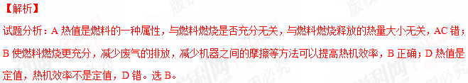【考点定位】热值和热机的效率
22.【2015•泉州市】下列事例中，通过做功的途径改变物体内能的是
A. 把饮料放入冰箱，饮料温度会降低
B. 把酒精涂在手上，手会感觉到冰凉
C. 在太阳光的照射下，路面温度升高
D. 给自行车打气，打气筒壁会发热
【答案】D
【解析】
试题分析：改变物体内能的方式有两种：做功和热传递；冰箱中的饮料是通过热传递的方式改为内能的，故A错；涂酒精后手感觉到凉是通过热传递的方式改变内能的，故B错；路面被太阳晒得很热，是通过热传递的方式来改变内能的，故C错；打气筒壁发热是通过做功的方式改内能的，故D错；应选D。
【考点定位】内能的改变方式
23.【2015•莆田市】炎热的夏天，小玥与家人到湄洲岛度假，她站在沙滩上脚感到烫，而当她站在海水中时脚却感到凉，这主要是因为水和沙子具有不同的（ ）
A．热量 B．热值 C．内能 D．比热容
【答案】D
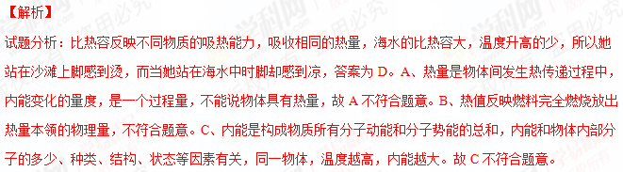【考点定位】比热容
24.【2015•龙岩市】水电站发电时，水从高处向下冲击水轮机的叶轮，转动的叶轮带动发电机发电。在这个过程中，能量的转化顺序为
A．势能 — 电能 — 动能 B．势能 — 动能 — 电能
C．电能 — 动能 — 势能 D．动能 — 势能 — 电能
【答案】B
【解析】
试题分析：水从高处向下冲击水轮机的叶轮，水的高度降低，重力势能减小，叶轮转速增大，动能增大，重力势能转化为动能；转动的叶轮带动发电机发电，消耗了时轮的动能，得到了电能，动能转化为电能，所以正确的顺序应选B。
【考点定位】能量的转化
25.【2015•龙岩市】骄阳下的露天泳池边，水泥砂石地热得烫脚，而泳池里的水却凉凉的。这主要是因为
A．砂石的比热容大 B．水的比热容大 C．砂石的密度大 D．水的密度大
【答案】B
【解析】
试题分析：由于水的比热容较大，所以在吸收相同多的热量时，水的温度升高的比砂石要小，所以水泥砂石地热得烫脚，而泳池里的水却凉凉的，故应选B。学&科网
【考点定位】比热容
26.【2015•福州市】俗话说“酒香不怕巷子深”，其中“酒香”说明分子
A．有引力 B．有斥力 C．有间隙 D．在不停地做无规则运动
【答案】D
【解析】
试题分析：闻到酒香是一种扩散现象。由于分子的无规则运动，两种物质彼此进入对方的现象叫扩散。扩散现象表明组成物质的分子在做无规则的运动。故选D
【考点定位】分子动理论
二、多项选择题
三、填空题
1．【2017•广东卷】火箭加速升空过程中，对于火箭搭载的卫星来说，动能 ，重力势能 ，卫星的机械能是由火箭燃料的 能转化而来的。
【答案】增大（增加或变大） 增大（增加或变大） 化学
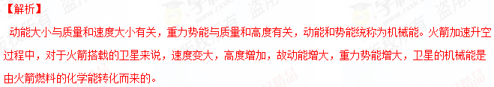【考点定位】影响动能、重力势能大小的因素，热机。
2．【2017•广东卷】常见的物质是由极其微小的 、原子构成的；炒菜时闻到香味，这一现象说明分子 ；通常液体分子之间的距离比气体的 (选填“大”或“小”)。
【答案】分子 在空气中发生了扩散(在不停地做无规则运动) 小
【解析】
分子动理论的内容是：物质是由分子或原子构成的；分子在不停地做无规则运动；分子间存在相互作用的引力和斥力。通常情况下，固体分子间距离最小，液体分子间距离较大，气体分子间的距离最大。
【考点定位】分子动理论。
3．【2017•西宁卷】2017年5月18日，我国在南海海域“可燃冰”试采成功，“可燃冰”作为新型能源，有着巨大的开发使用潜力．同等条件下，“可燃冰”完全燃烧放出的热量达到煤气的数十倍，说明“可燃冰”的 很大．以10倍的关系粗略计算，1kg“可燃冰”完全燃烧出的热量为 J．（q_{煤气}=4.2×10⁷J/kg）
【答案】热值；4.2×10⁸J
【解析】
在同等条件下，包含质量相同，“可燃冰”完全燃烧放出的热量达到煤气的数十倍，说明“可燃冰”的热值很大；1kg煤气完全燃烧放出的热量：Q_{放}=mq=1kg×4.2×l0⁷J/kg=4.2×l0⁷J，1kg“可燃冰”完全燃烧放出的热量：Q_{放}′=Q_{放}×10=4.2×l0⁷J×10=4.2×l0⁸J。
【考点定位】热量的计算
4、【2016·广东卷】如题11图所示，图A、B、C、D是四冲程汽油机的工作示意图，图E、F是演示实验的示意图。C图是 冲程，与它原理相同的是 图所示的演示实验。汽油机的工作示意图中机械能转化为内能的冲程是 图。（后两空选填字母）
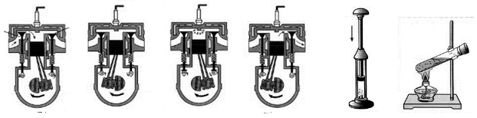
【答案】做功；F；B
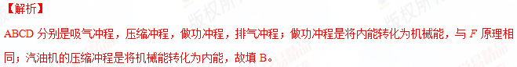【考点定位】热机的冲程及能量的转化
5、【2016·揭阳卷】（4分）太阳能属于 （选填“可再生”或“不可再生”）能源。某太阳能热水器能使100kg的水温度由室温升高50℃，那么这些水吸收的热量为 J。[水的比热容为4.2×10³J/（kg·℃）]。
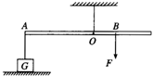[来源:Z#xx#k.Com]
【答案】可再生；2.1×10⁷
【解析】
太阳能属于可再生能源；水吸收的热量为Q=cmΔt=4.2×10³J/（kg·℃）×100kg×50℃=2.1×10⁷J。
【考点定位】新能源；热量的计算
6.【2016·漳州卷】天然气的热值为4.2×10⁷J/m³，完全燃烧 m³的天然气可放出8.4×10⁵J的热量，不计热量损失，这些热量可以使质量为 kg的水温度升高40℃．[c_{水}的比热容为4.2×10³J/（kg•℃）]．
【答案】0.02 5
【解析】
由Q_{放}=Vq得天然气的体积：
$$V=\frac{Q_{放}}{q}=\frac{8\text{.}4×{\text{10}}^{5}J}{4\text{.}2×{\text{10}}^{7}J/{m^{3}}}=0\text{.}\text{02}m^{3}$$
由题知，不计热量损失，则Q_{吸}=cm△t=Q_{放}=8.4×10⁵J，
水的质量：
$$m=\frac{Q_{吸}}{cΔt}=\frac{8\text{.}4×{\text{10}}^{5}J}{4\text{.}2×{\text{10}}^{3}\text{J/kg}⋅℃×\text{40}℃}=5\text{kg}$$
【考点定位】燃料的热值 热量的计算
7.【2016·厦门卷】如图13是某电热暖手宝的主要参数。选用水作为吸热或放热物质，是因为水的 较大。已知水的初温为15℃，c_{水}=4.2×10³J（kg·℃），接通电源正常工作6min时暖手宝处于 状态（选填“通电加热”或“自动断电”）
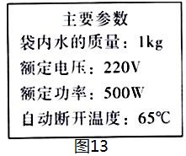
【答案】比热容 通电加热
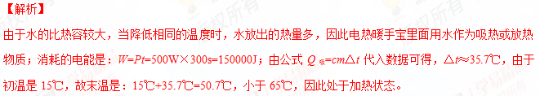【考点定位】比热容；热量的计算
8.【2016·厦门卷】如图11所示，两个表面光滑的铅块相互挤压后粘在一起，说明分子间有 ；长时间挤压在一起的铅块和金块会相互渗透，说明分子 。
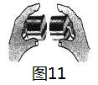
【答案】引力 不停地运动（做无规则运动）
【解析】
两个表面光滑的铅块相互紧压后，粘在一起，说明了分子间有引力；将磨得很光滑的铅块和金块长时间紧压在一起，再将它们切开，可以看到它们互相渗入，说明分子在不停地做无规则运动。
【考点定位】分子动理论
9．【2015•汕尾市】不断弯折铁丝，铁丝的温度升高，是通过 的方法增大铁丝内能的；把铁丝放在火上烤，铁丝的温度升高，是通过 的方法增大铁丝内能的；我们通常把烧红的铁丝放人水中冷却，这是利用了水的 较大的性质。
【答案】做功 热传递 比热容
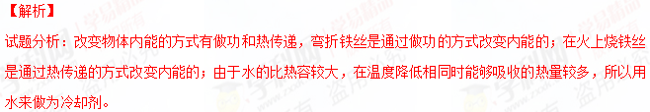【考点定位】改变内能的方式；比热容
10．【2015•汕尾市】走近加油站，会闻到一股汽油味，这是因为汽油分子在 ；完全燃烧10kg 汽油可以放出 J 的热量（汽油的热值为4.6×10⁷J/kg） ；汽油机是把内能转化为 能的动力设备。
【答案】运动 4.6×10⁸ 机械能
【解析】
试题分析：由于汽油分子在永不停息地做无规则运动，分子跑到了人的鼻孔中，所以会闻到一股汽油味；完全燃烧10kg 汽油可以放出的热量为Q=mq=10kg ×4.6×10⁷J/kg=4.6×10⁸J；汽油机中燃气的内能推动活塞运动，把内能转化为了机械能。
【考点定位】分子动理论；热量的计算；内能的转化
11.【2015•揭阳市】（4分）某手电筒是由电池、开关和三颗相同的LED灯连接而成。工作时每颗灯珠都正常发光且电压都为U，如果从正在发光的手电筒中取下其中的一颗灯珠，发现另外两颗灯珠不发光，则手电筒中三颗灯珠是 联的，手电筒电源的电压为 。
【答案】串；3U
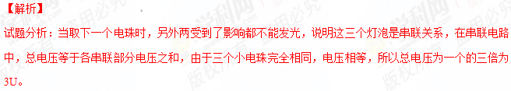【考点定位】串联电路中的电压
12.【2015•莆田市】小瑄常用手给奶奶搓背和用热水给奶奶泡脚，都能使奶奶的身体感到暖和。搓背是通过 ________的方式改变内能的，泡脚是通过 的方式改变内能的。
【答案】做功 热传递
【解析】
试题分析：改变内能有两种方式：一是做功，将其他形式的能转化为内能的方式，用手搓背就是通过摩擦做功改变物体内能的；二是热传递，内能从温度高的物体传给温度低的物体，是内能的转移，用热水泡脚就是利用热传递的方法改变内能的。学#科网
【考点定位】改变内能的方式
13.【2015•龙岩市】如图，将一根铁丝快速反复弯折数十次，铁丝弯折处会发热，表明铁丝弯折处的 升高，内能增大。说明 可以改变物体的内能。
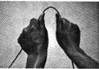
【答案】温度 做功
【解析】
试题分析：改变物体内能的方式有做功和热传递；在弯折铁丝时，会对铁丝做功，使弯折处的内能增加，温度会升高。
【考点定位】改变内能的方式

四、作图、实验写探究题

五、计算题
1．【2015•漳州市】（3分）如图所示，甲气球装入少量水后，将甲，乙两个气球吹成一样大小，用细绳把它们挂在横杆上，烛焰靠近气球的底部加热，发现乙气球“啪”的一声破了，而甲气球加热很长时间，仍安然无恙．
（1）在加热过程中，由于“烧不破”的甲气球装有水，水的比热容较 ，且水蒸发过程需要 热，所以甲球的温度升高的慢．
（2）在加热过程中，乙球内气体内能增大，是用 的方法改变气体的内能．
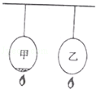
【答案】（1）大 吸 （2）热传递
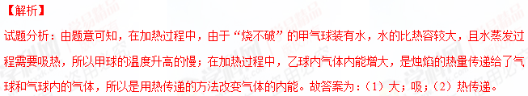【考点定位】水的比热容的特点及应用，热传递改变物体内能
2．【2015•漳州市】（8分）飞机的发动机是一种热机，通过航空煤油在气室中燃烧，从喷口向后高速喷出气体，使发动机获得向前的推力，高空中某飞机获得1.6×10⁵N的水平推力，以600km/h的速度沿水平方向匀速航行1h，需要完全燃烧热值为4×10⁷J/kg的航空煤油4000kg．求1h内：
（1）飞机的航程；
（2）发动机所做的功；
（3）航空煤油完全燃烧放出的热量；
（4）发动机的热机效率．
【答案】（1）600km （2）9.6×10¹⁰J （3）1.6×10¹¹J （4）60%
【解析】
试题分析：（1）因为速度，所以；（2）发动机所做的功；（3）航空煤油完全燃烧放出的热量：
；
（4）发动机的效率：。
【考点定位】速度公式及其应用；功的计算；热量的计算；热机的效率
3．【2015•厦门市】（4分）如图17是四个热学实验。请在下面空格处用字母表示相关实验：
（1）说明做功可以改变物体内能的是 ；说明热传递可以改变物体内能的是 。
（2）说明分子之间有作用力的是 ；说明分子是在永不停息地运动的是 。
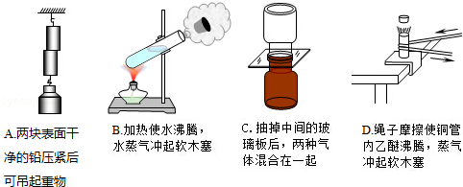
【答案】（1）D B （2）A C
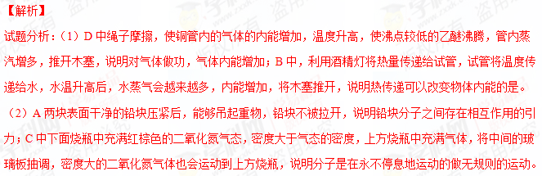【考点定位】分子的动理论 内能改变
4. 【2015•福州市】（5分）小华在探究水的沸腾特点实验中：
（1）如图16甲所示，操作错误的是温度计的玻璃泡________。
（2）他纠正错误后继续实验，某时刻温度计的示数如图16乙所示，其中读数方法正确的是____（选填““A”、“B”或“C”），示数是____ ℃。
（3）实验中，是通过____方式增加水的内能。要缩短加热时间，请写出一种可行的办法：____。
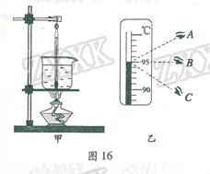
【答案】（1）碰到杯底 （2） B 95 （3）热传递 提高水的初温（合理即可）
【解析】
试题分析：（1）用温度计测量时，要将温度计的玻璃泡与被测液体充分接触，不能紧靠容器壁或容器底部。
（2） 读数时玻璃泡不能离开被测液、要待温度计的示数稳定后读数，且视线要与温度计中夜柱的上表面相平，所以读法正确的是B，该温度计的分度值为1℃，示数是95℃.
（3）做功和热传递都可以改变物体的内能，实验中是内能的转移，属于热传递。要缩短加热时间，就是要减少水吸收的热量，由Q=cm△t可知，可以减少水的质量或提高水的初温等。
【考点定位】温度计的使用；内能的改变；物体升温时吸热的多少与哪些因素有关
五、计算题
1．【2016·三明卷】（4分）天然气是一种热值高、污染小的清洁能源，2016年三明市迎来了天然气时代。完全燃烧0.035m³的天然气放出多少焦的热量?若这些热量完全被水吸收，能使多少千克的水温度升高50℃?（水的比热容c=4.2×10³J／（kg·℃），天然气的热值取q=4×10⁷J／m³）
【答案】（1）1.4×10⁶ J；（2）6.67kg
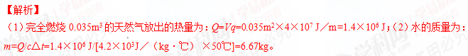【考点定位】热量的计算
2.【2016·厦门卷】（8分）某段输电线由铝绞线组成，为避免冰雪天时因附着冰块变粗变重，造成断线危险，附着在线上的冰重与铝绞线重之比达到8：3时，就必须进行除冰作业。已知该铝绞线的直径D₀=9mm，ρ_{铝}=2.7×10³kg/m³，ρ_{冰}=0.9×10³kg/m³，每公里铝绞线的电阻R=0.56Ω。铝绞线变粗前后横截面均看做圆，如图27所示。
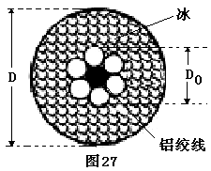
（1）求需要除冰时冰冻变粗铝绞线的直径D。
（2）有一种除冰方法叫“短路除冰”，即短时间内输电线不经过用电器直接通电，利用导线本身发热熔水。若短路熔冰时通过铝绞线的电流是600A，每千克冰熔化需吸热3.36×10⁵J，熔冰效率为80%，则每公里铝绞线每秒钟可熔冰多少千克？
【答案】（1）27mm；（2）0.48kg
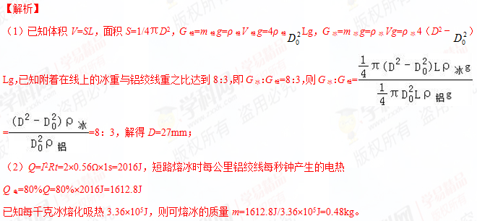【考点定位】密度；重力；焦耳定律

